

Här kommer Konserter Malmö Live där det finns reserverade biljetter. Har du något annat önskemål hör av dig. Det mesta går att ordna med god framförhållning

Mozart Requiem 31/10 401:- sista anmälan 31/8

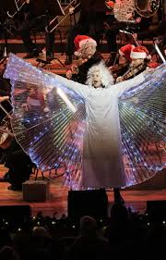 Julstämning 11 /12 201:- sista anmälan 8/10

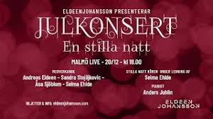En stilla natt 20/12 465:- sista anmälan 4/10

Wienerafton 5/1 431:- sista anmälan 3/11

Välkomna att beställa [bibbi725@gmail.com](mailto:bibbi725@gmail.com)

eller tisdag och torsdag 0733 125019 Bibbi